为房东提供的害虫防治指南

供出租房产业主和管理者参考的资料

小心害虫！



蟑螂、臭虫和啮齿动物等害虫会携带病菌，可能使人生病。 业主和租户需要共同努力防止害虫入侵，或者如果房产已经存在害虫问题，需要将其清除并防止其再次出现。 有时，可使用杀虫剂或其他灭虫方法来消灭害虫。 在进行任何类型的灭虫工作之前，必须至少提前 48 小时通知住户。

# 如何预防或消灭害虫？

您需要进行，或者请专业人士进行入住前的害虫检查。 您必须记录检查时间、进行的维修、使用的产品、使用产品的位置以及复查日期。 如果您接到租户关于家中有害虫的电话，则您应尽快检查房产或请专业人士检查房产。 制定并实施一项针对您房产的计划，包括预防和控制害虫的化学和非化学方法。 非化学预防和控制包括：

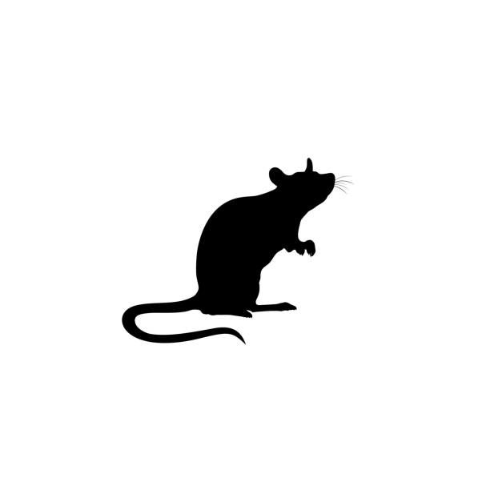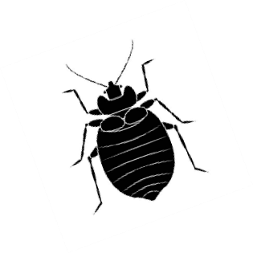

**防止它们进入室内：**

* 修剪靠近房屋的低矮或悬垂树枝。
* 封堵房屋外部的任何裂缝、孔洞或其他入口点。
* 安装门底密封条，密封门下的缝隙。
* 修复损坏的纱窗及纱门。
* 封堵可能通过墙壁、地板和天花板进入住所的水管、电线、油管和煤气管道周围的任何缝隙。

**防止它们进入院子：**

* 将草坪修剪到较矮的高度；啮齿动物喜欢高草。
* 为租户提供带盖的防啮齿动物垃圾桶，以帮助减少啮齿动物   
  获取食物的机会。
* 如果有大型垃圾箱，确保它们保持关闭并处于良好状态。 确保将垃圾扔进大型垃圾箱，而不是扔在附近的地面上，让害虫很容易就能找到。
* 限制住户使用靠近房屋的喂鸟器，因为这些喂鸟器不仅喂养鸟类，也喂养  
  啮齿动物。

**不要为它们提供食物或水：**

* 立即修复漏水。 鼓励租户报告漏水情况并说明原因。
* 修理排水沟和落水管，以便将水排出房屋。
* 鼓励住户用密封容器存放食物，及时清理碎屑，并盖好垃圾。

环境保护署 (EPA) 表示，控制害虫的最佳方法是：

剥夺害虫的水分来源，将它们饿死，把它们挡在外面！

# 我是否可以施用杀虫剂？

如果您不住在该房产内，或者该房产有 4 个或更多单元，则需要聘请持证的杀虫剂施用者来清除害虫。 如果您拥有一处有 2 个或 3 个单元的出租房产，并且您居住在其中一个单元内，那么您可以设置诱捕器、投放诱饵并施用杀虫剂。 许多杀虫剂都有毒。 如果使用不当，它们可能会伤害您、您的租户以及宠物。 施用任何杀虫剂时：

* 至少提前 48 小时通知住户，并告知他们需要采取的所有安全措施。
* 阅读标签并遵循制造商的说明。 使用不要超过推荐量。
* 保护自己。 穿上能保护皮肤的衣服（长袖衬衫和长裤）和个人防护设备 (PPE)，如口罩、护目镜和合适的手套。
* 将杀虫剂化学品存放在安全、干燥且不易接触的地方。
* 告诉住户您在哪里施用了杀虫剂，以及是否需要采取任何安全预防措施。
* 记录检查时间、进行的维修、使用的产品、使用产品的位置以及复查日期。
* 将诱捕器和诱饵放在孩子和宠物接触不到的地方。
* 防止野生动物和宠物误食动物尸体而中毒；及时清除和处理啮齿动物尸体。

**什么时候需要聘请专业人士？**

* 如果您已经尝试过控制虫害的方法但失败了，或者问题再次出现，则应该考虑聘请专业人士。
* 如果您患有哮喘、呼吸道疾病或对化学物质过敏，则应聘请专业人员施用杀虫剂。
* 如果您不住在家里，或者家里有 3 个以上的单元，则需要聘请专业人士。

**专业灭虫人员会做些什么？**

* 他们必须持有执照，并熟悉杀虫剂施用法规。
* 他们会来到房产，检查问题所在，找出导致出现虫害的条件，并确定使用最佳的杀虫剂或诱捕器来消灭害虫。 他们会向您提供有关检查、施用和重新检查的记录。
* 可能需要多次来访才能解决问题。
* 他们可能需要进入公共区域和特定单元。 您必须在灭虫前 48 小时通知住户。 确保住户做好准备，并允许进入单元和任何指定区域（如壁橱）。

有问题吗？ 请联系：

EPA 杀虫剂热线：

(800) 858-7378

马萨诸塞州毒物信息中心：  
1 (800) 222-1222

如果请了专业的杀虫剂施用者，请联系马萨诸塞州杀虫剂执法部门，了解该公司的执照情况：

(617) 626-1781

**要求查看：**

• 灭虫人员当前有效的执照。

• 他们将使用的产品的标签。

* 请访问 <http://npic.orst.edu/outreach/labelinfographic.jpg> 了解标签。

**您应该知道：**

* 杀虫剂将在房屋内外哪些地方施用。
* 出现问题时该找谁（见右侧蓝色方框）。

**马萨诸塞州公共卫生部 (Massachusetts Department of Public Health)**

**气候和环境卫生局 (Bureau of Climate and Environmental Health)**

**社区卫生计划 (CSP)**

电话：1-617-624-5757

TTY：1-617-624-5286

电子邮件：[communitysanitation@mass.gov](mailto:communitysanitation@mass.gov)

网址：[www.mass.gov/community-sanitation](http://www.mass.gov/community-sanitation)

